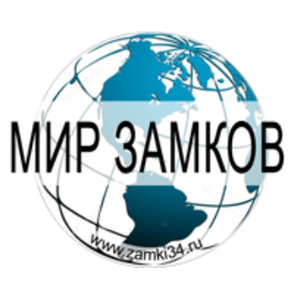
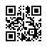

Карта партнера

Полное наименование предприятия | Индивидуальный предприниматель  Юров Владимир Сергеевич
Сокращенное наименование предприятия | ИП Юров В.С.
ИНН | 343518051772
ОГРН | 306343523500021
Юридический адрес | 350901 Краснодарский край,  г.Краснодар, ул.Домбайская, д.61, кв.31
Фактический и почтовый адрес | 350901 Краснодарский край,  г.Краснодар, ул.Домбайская, д.61, кв.31
Телефон | 8-938-535-33-34; 8-904-774-70-18
Электронный адрес | zamki23.ru@mail.ru
Номер расчетного счета | 40802810900000008820
Наименование учреждения банка | Банк АО «Тинькофф Банк»
Местонахождение учреждения банка | г.Москва,  1-й Волоколамский проезд, д. 10, стр. 1
ИНН банка | 7710140679
КПП банка | 773401001
БИК банка | 044525974
Корреспондентский счет банка | 30101810145250000974

